**《审题三步走》学习指南**

**【学习目标】**

按照“审题三步走”的步骤，总结提升解题能力的策略

**【任务一】观看微课，总结地理审题三步走的内容**



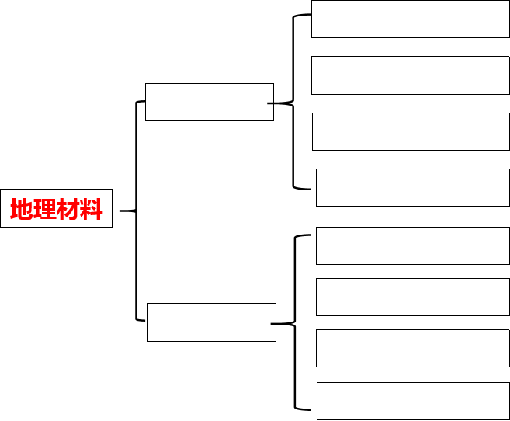



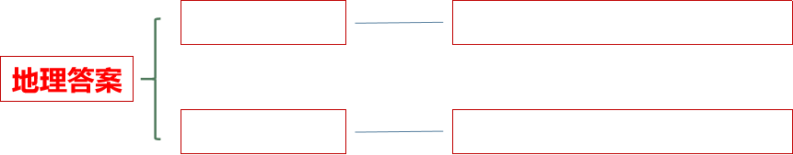

**【任务二】观看微课，依据审题三步走完成典型例题**

**【典型例题1】 根据选项内容，在图1中圈画重点信息，完成问题。**

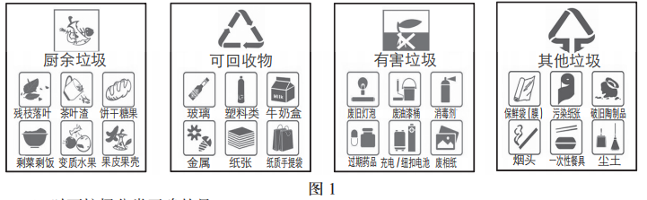2020年5月1日起，新版《北京市生活垃圾管理条例》实施。图1为垃圾分类示意图。读图，完成第1题。

1.以下垃圾分类正确的是

A.一次性餐具——厨余垃圾 B.污染纸张——有害垃圾

C.过期药品——其他垃圾 D.空饮料瓶——可回收物

**【典型例题2】 在题干和文字材料中圈画重点信息，完成问题。**

《晏子春秋》记载：“橘生淮南则为橘，生于淮北则为枳，叶徒相似，其实味不同。所以然者何？水土异也。”据此完成第6、7题.

6.使“其实味不同”的主要因素是

A.种植品种 B.自然条件 C.农业技术 D.饮食习惯

7.“南橘北枳”说明我国

A.东西不存在地理差异 B.淮河水文特征有季节差异

C.南北方存在地理差异 D.农作物收获的时间有差异

**【典型例题3】结合问题，在材料中圈画重点信息，依据材料中的信息结合多多马降水量图，选择正确答案。**

《非洲三万里》是作家毕淑敏乘坐蒸汽机车“非洲之傲”从南非的开普敦一直走到坦桑尼亚的达累斯萨拉姆后写下的旅行心得。读非洲气候类型图，回答下列问题。

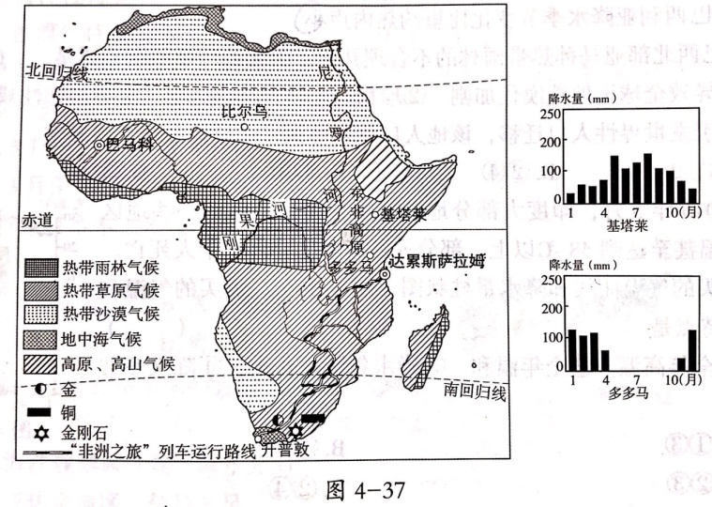书中有一段毕淑敏和导游的对话。毕老师:“面对干季刚刚过去湿季尚未来临的干瘪草原,实在难以想象它如何养活庞大的动物群。”导游:“你想的很有道理,但请不要忘了,动物是活的,它们会迁徙。”

（3）结合坦桑尼亚多多马的降水量柱状图,判断毕老师此时旅行的月份可能是（ ）

A.1月 B.4月 C.7月 D.10月

**【典型例题4】依据图表资料，逐条对比2014年和2019年的变化，选出自己能够清楚表达的两点，完成问题。**

26.汉江是长江的支流，丹江口水库是南水北调中线工程的起点，图十为汉江流域图图，11为丹江口气温曲线和降水量柱状图，阅读图文资料，回答下列问题。

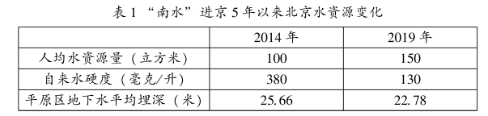

（3）依据表中资料，说出南水北调工程对北京水资源的影响（至少答出两点）